编 号：0035-2017-2021
计量要求导出和计量验证记录表
测量过程名称 |  | 玩具硬度检测 |  |  | 被测参数要求(含公差) |  | （80±8）HA
被测参数要求识别依据文件 |  |  |  |  | GB 6675-2014及顾客要求
计量要求导出方法
1、测量参数公差范围：T=±8HA
测量设备最大允许误差△允≤T/3=±8/3=±2.7HA
2、测量范围导出：0-100HA邵氏硬度计满足(72-88)HA的测量范围要求;
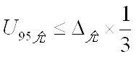
3、测量设备校准不确定度推导：
=△允×1/3=5.4×1/3=1.8HA
计量校准过程 | 测量设备名称 |  | 型号规格 | 设备特性  (示值误差等) |  | 校准证书编号 |  | 校准日期
计量校准过程 | 邵氏硬度计  MH-FP-01 |  | 0－100HA | ±1.0HA |  | HKJ21102958 |  | 2020.11.10
计量验证记录

测量设备的测量范围0－100HA，满足计量要求的测量范围(72-88)HA的要求。
测量设备最大允许误差±1.0HA，满足计量要求最大允许误差±2.7HA的要求。

验证结论： √符合 □有缺陷 □不符合 （注：在选项上打√，只选一项）
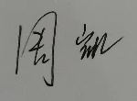
验证人员签字： 验证日期：2021 年03 月 02日
认证审核记录：

该测量过程被测参数要求识别代表了“顾客”的要求，计量要求导出方法正确，测量设备的配备满足计量要求，测量设备经过校准，测量设备验证方法正确。
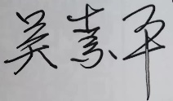

审核员签字：
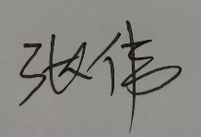

企业代表签字： 审核日期：2021 年04 月 23日

